ИНФОРМАЦИЯ
о деятельности ТОС на территории Ивановского сельского поселения
в 4 квартале 2023 года
по состоянию на 01.01.2024

КОЛИЧЕСТВО ТОС:

 |  |  |  | количество | Примечание
1 | Незарегистрированные |  |  | 0
2 | Устав зарегистрирован в администрации муниципального образования |  |  | 1 | копия устава  Устав ТОС «Общественный музей с. Ивановка зарегистрирован  30 марта 2022г.
3 | Устав зарегистрирован в управлении Министерства юстиции Российской Федерации по ростовской области |  |  | 0 | -
4 | Доля населения проживающего на территории ТОС |  |  | 35,44% | 567 граждан
5 | Муниципальная программа развития ТОС |  |  | 0 | -
6 | Объем средств, предусмотренных на развитие ТОС |  |  | 0
7 | Ссылка на раздел сайта ОМСУ посвященного ТОС |  |  | https://ivanovskoe-sp.ru/tos-y-poseleniya, | 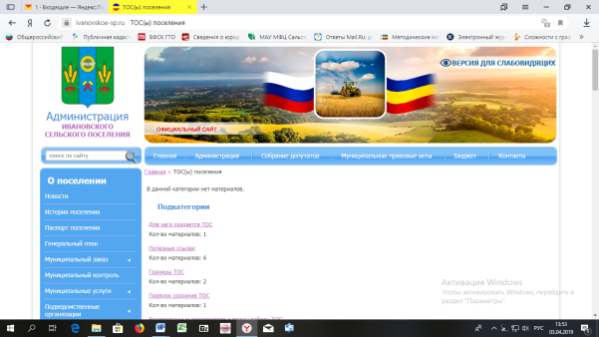
8 | Количество заседаний, корсоветов  в 4 квартале 2023 года |  |  | 5 | Проведено 3 заседания Правления ТОС, 1 совместное заседание Собрания депутатов Ивановского сельского поселения с Правлением ТОС и 1 общее собрание членов ТОС
РЕАЛИЗАЦИЯ ИНИЦИАТИВ ТОС
9 | Количество реализованных инициатив |  | 12 |  |  | -
10 | Краткое описание инициатив |  | 1. Организация субботника на территории общественного пространства между улицами Буденного и Комсомольская в с.Ивановка.  2. Организация осеннего субботника на территории кладбища в с.Ивановка.  3. Организация конкурса «Лучшее подворье села Ивановка».  4. Организация конкурса «Лучшее кулинарное блюдо – шулюн» в рамках празднования Дня села Ивановка 2023 года.  5. Организация осеннего Дня древонасаждения на детских площадках села Ивановка.  6. Организация выращивания саженцев деревьев и кустарников для озеленения общественных пространств и территорий социальных объектов села.  7. Реализация мероприятий по объекту инициативного бюджетирования: приобретение мобильных двух рядных трибун на 16 мест.  8. Проведение кубка по мини футболу, посвященного Дню села Ивановка.  9. Организация конкурсного отбора и торжественного награждения граждан поселения знаком «За заслуги перед Ивановским сельским поселением».  10. Организация соревнований по гиревому спорту ко Дню села Ивановка.  11. Приобретение насоса к пожарному автомобилю ДПК.  12. Организация Новогоднего турнира по настольному теннису. |  |  | Пояснительная записка к информации прилагается
 | Количество благополучателей |  | 1751
ОБЪЕМ ВЫДЕЛЕННЫХ СРЕДСТВ (руб.)
 |  | Муниципальный бюджет | 0,0 тыс. руб.
 |  | Областной бюджет | 0,0 тыс. руб.
 |  | Внебюджетные источники | 116,0 тыс. руб.

Краткое описание
реализованных инициатив ТОС «Общественный музей села Ивановка» в 4 квартале 2023г. (пояснительная записка).

В 4 квартале 2023 года членами ТОС «Общественный музей села Ивановка» было реализовано 12 инициатив:

- В конце сентября члены ТОС выступили перед Собранием депутатов Ивановского сельского поселения с инициативой привести в надлежащий вид территорию парка между улицами Буденного и Комсомольская села Ивановка. Данная территория достаточно обширная (около 1 га), общественно значимая и давно заброшена. Раннее, летом, на данной территории уже проводился субботник, но его явно недостаточно. Необходимо было особое внимание обратить на обрезку достаточно взрослых деревьев. Депутаты инициативу поддержали, помогли ТОС оповестить население, договорились с техникой для вывоза мусора.
В начале октября состоялся субботник. Участники скашивали сухую сорную растительность, обрезали деревья, собирали мусор. ИП Перунов Н.И. выделил трактор с тележкой для вывоза мусора и порубочных остатков. Всего в субботнике приняло участие около 40 человек, было собрано и вывезено около 18 м.куб., порубочных остатков и иных отходов. Парк приобрел достойный эстетический вид. Благополучатели инициативы около 600 человек – жители данного микрорайона села.

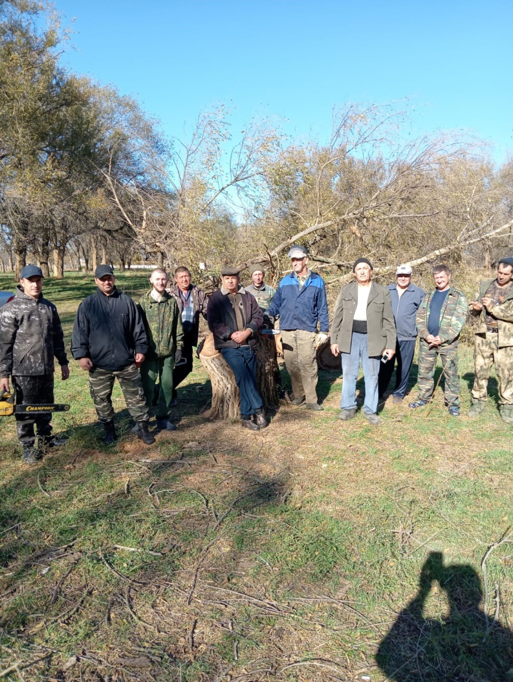

- Уже стало доброй традицией в Ивановке наводить санитарный порядок на территории кладбища осенью, тогда в любое время года приятно его посещать и весной работы меньше. Члены ТОС «Общественный музей села Ивановка» обратились в Собрание депутатов по вопросу организации субботника. Инициатива была поддержана депутатами.
ТОС совместно с депутатами, Администрацией поселения, организовал информирование населения и в один из выходных октября мероприятие состоялось. Территория кладбища составляет около 8 га. В субботнике приняло участие около 30 членов ТОС, представители казачьей станицы «Ивановская», работники бюджетных организаций, депутаты. Всего участвовало около 65 человек: косили сухую сорную растительность, выполняли обрезку сухих деревьев, собирали мусор. Для вывоза порубочных остатков и мусора ООО «Казачье-Агро» и ИП Половинка Г.И. выделили необходимую технику в количестве двух единиц. Всего было собрано и вывезено около 12 куб.м., мусора и сухой растительности.
Количество благополучателей 1751 человек (все граждане поселения), которые могут посещать могилы своих родных на очищенной территории.

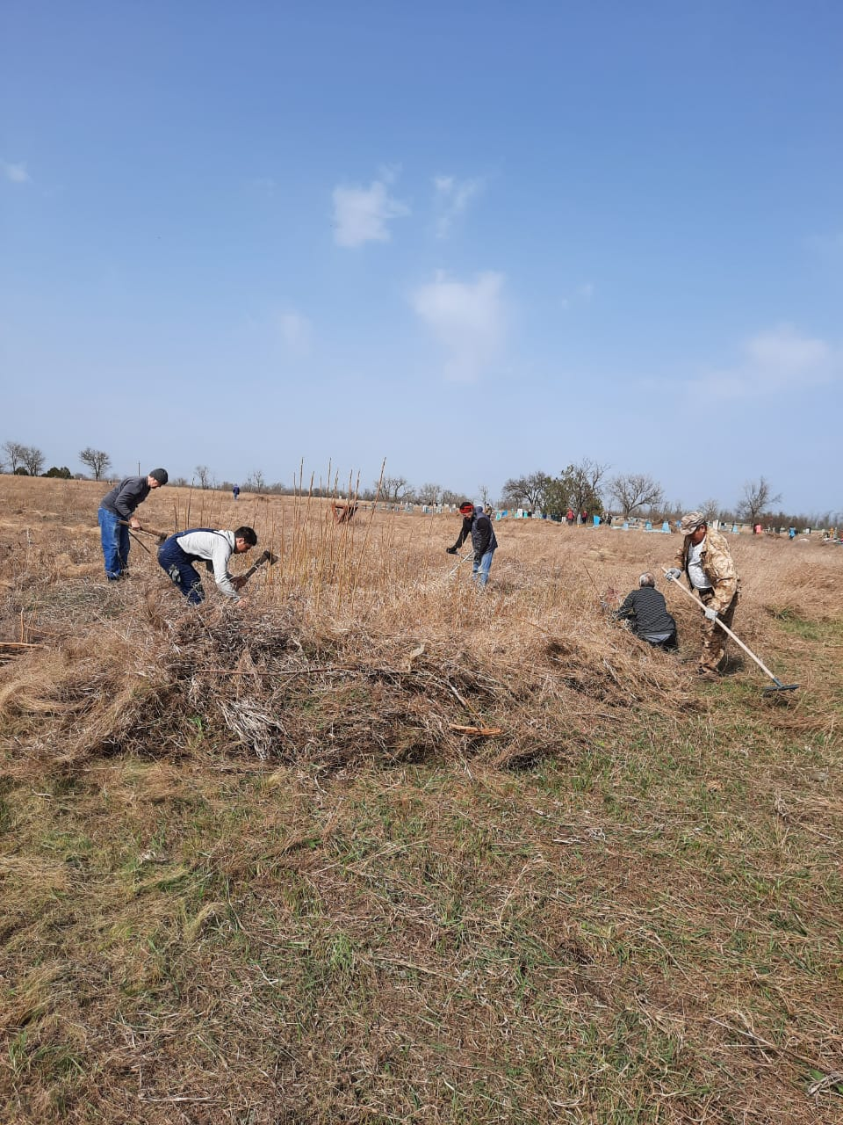

- ТОС «Общественный музей села Ивановка» выступил с инициативой провести на территории села конкурс «Лучшее подворье» и приурочить награждение победителя конкурса к празднованию Дня села Ивановка. С данной инициативой члены ТОС обратились в Собрание депутатов Ивановского сельского поселения. Инициативу депутаты поддержали. Была сформирована комиссия, проведено оповещение потенциальных участников конкурса.
По результатам объективной оценки комиссией был определен победитель. В торжественной обстановке празднования Дня села Ивановка председатель ТОС Мехонцева Л.Б., совместнос главой Администрации вручили победителю конкурса, диплом за образцовое содержание приусадебного участка и подарки, подготовленные членами ТОС за счет спонсоров, выделивших 3,0 тыс.руб. ТОС надеется, что этот конкурс станет ежегодным, что послужит еще одним стимулом для населения стараться сделать наше село краше.

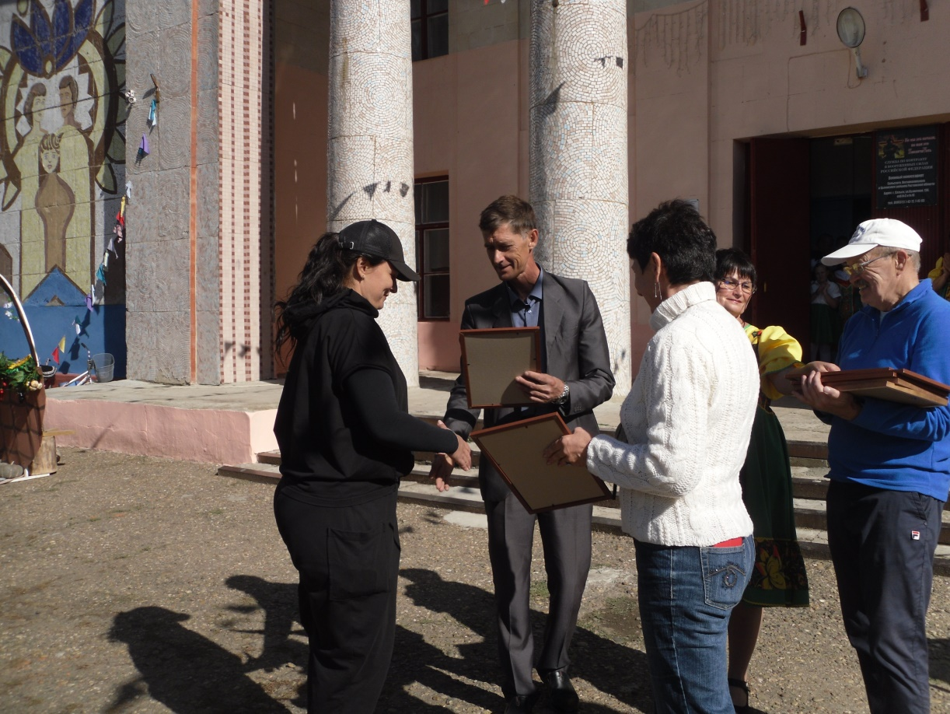

- В период подготовки праздничных мероприятий, посвященных Дню села Ивановка, ТОС предложил организовать конкурс «Лучшее кулинарное блюдо – шулюн» с приготовлением блюда на костре. Идею поддержали депутаты, члены оргкомитета.
Правлением ТОС было разработано Положение о конкурсе, доведено до всех потенциальных участников. В день праздника на центральной площади были проведены приготовления шулюна. В конкурсе участвовало пять команд, способности которых определило независимое жюри. Победителем стали члены команды центра обслуживания пожилых граждан и инвалидов. Официальные награды получили участники занявшие первые три места, но и остальные были довольны утешительными призами. Больше всех понравилось жителям и гостям праздника, которые с удовольствием поели угощения от всех команд.
На награждение победителей и участников спонсоры выделили 5 тыс.руб.
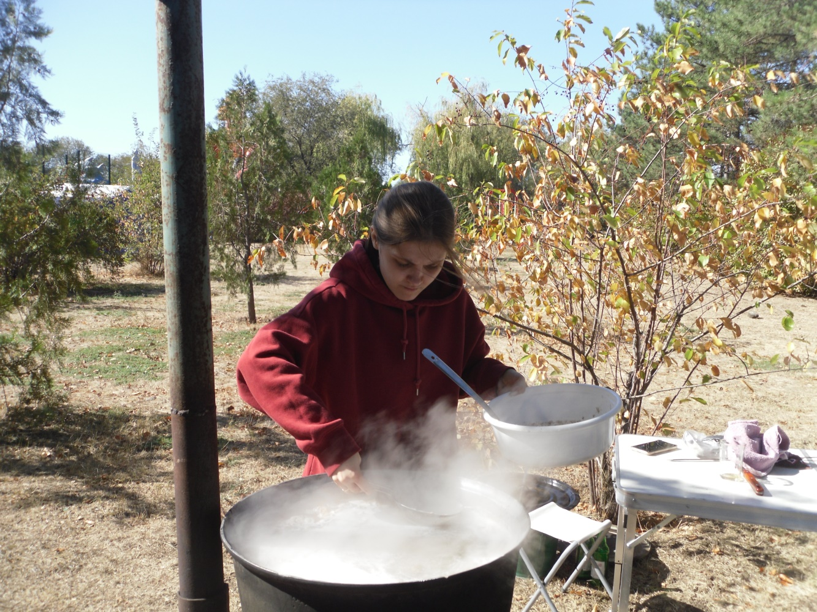

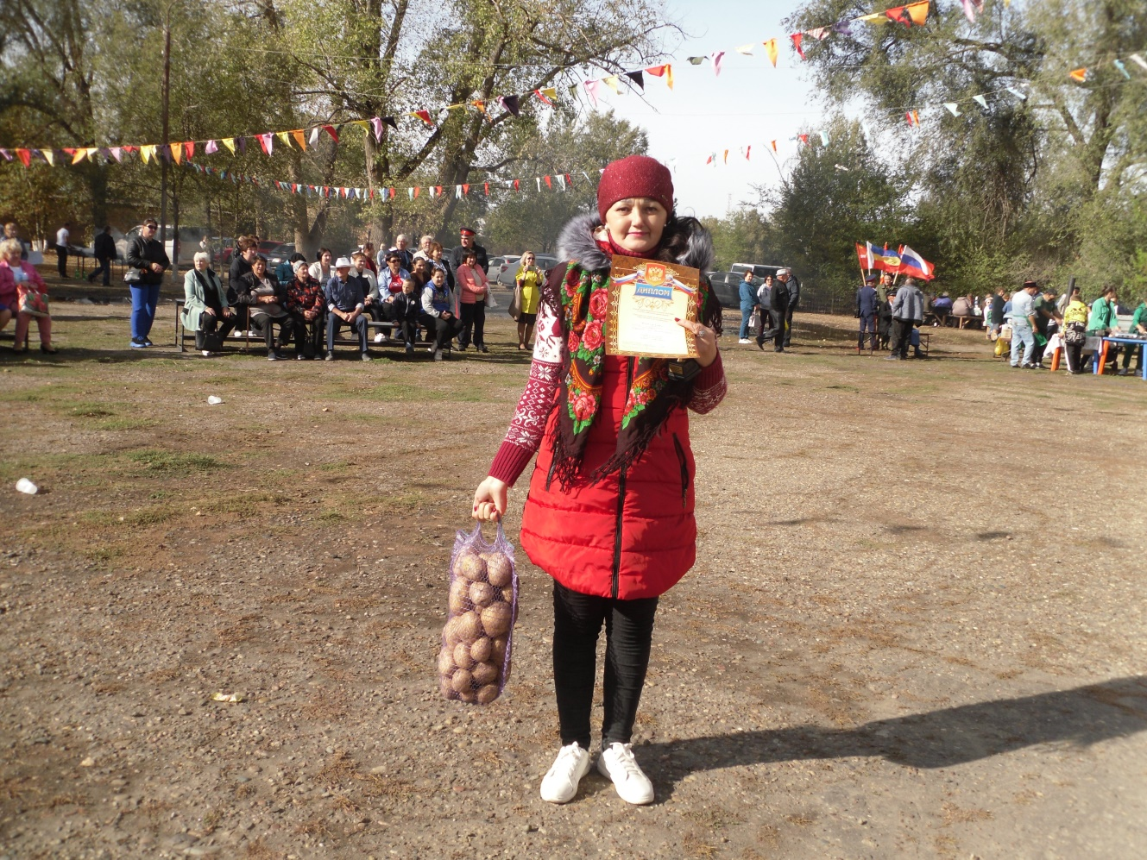

5. В 2023 году участники ТОС «Общественный музей села Ивановка» Ивановского сельского поселения обратились в Собрание депутатов, на котором выступили с инициативой по проведению осеннего Дня древонасаждения на территории детских игровых площадок по улицам Островского и Буденного. Инициативу ТОС Собрание депутатов поддержало.
Администрацией, совместно с Правлением ТОС, были подготовлены саженцы деревьев и кустарников из собственных запасов.
Силами ТОС был проведен субботник на детских площадках, вычищена территория. Базовое хозяйство (ООО «Казачье-Агро») предоставило технику для вывоза мусора. Администрация предоставила автоцистерну для полива. Члены ТОС, в общей сложности, высадили около 30 деревьев и 15 кустарников. В мероприятиях принимало участие более 30 человек.
Количество благо получателей инициативы около 1000 граждан.

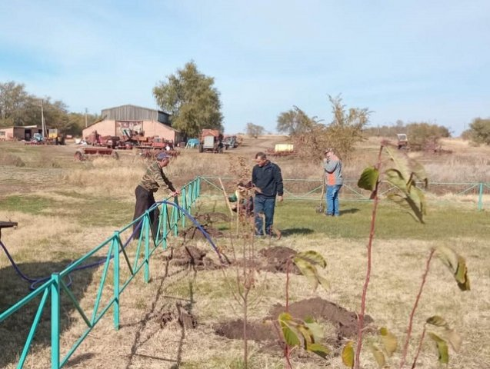

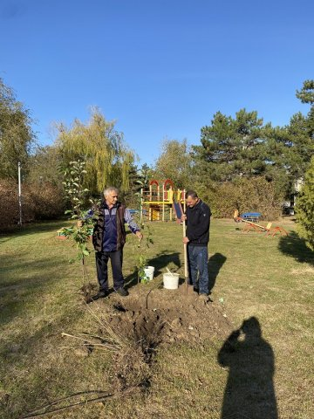

- Еще в 2022 году члены ТОС обратились к депутатам с инициативой организации выращивания саженцев деревьев и кустарников для озеленения общественных пространств и территорий социальных объектов села собственными силами. Инициативу депутаты поддержали.
Администрацией поселения была выделена территория, позволяющая высаживать и постоянно поливать сеянцы деревьев и кустарников. Члены ТОС организовали сбор материала у жителей села, его высадку, полив в течении всего периода роста. И вот час настал. Осенью 2023 года из импровизированного питомника на посадку в сельскую школу, детский сад, амбулаторию, на детские площадки было выделено около 100 саженцев черемухи и 30 кустарников декоративных пород. Каждый год питомник пополняется новыми сеянцами, экономятся финансовые средства, о территория села получает больше озеленения. Благополучатели инициативы – все жители поселения в количестве 1751 человек.

- В рамках реализации проекта инициативного бюджетирования 2023 года по объекту: «Приобретение мобильных двух рядных трибун на 16 мест в количестве 4-х штук для использования при проведении культурно-массовых мероприятий на площади, расположенной по адресу: Ростовская область, Сальский район, с.Ивановка, ул.Ленина, 44, для МБУК Сальского района «СДК Ивановского сельского поселения», члены ТОС «Общественный музей села Ивановка» организовали сбор средств граждан, необходимых для софинансирования проекта. В дальнейшем принимали участие в нефинансовой поддержке инициативы. Трибуны были закуплены и использовались при проведении празднования Дня села Ивановка.
Пожилые жители поселения благодарят ТОС за проявленную заботу.

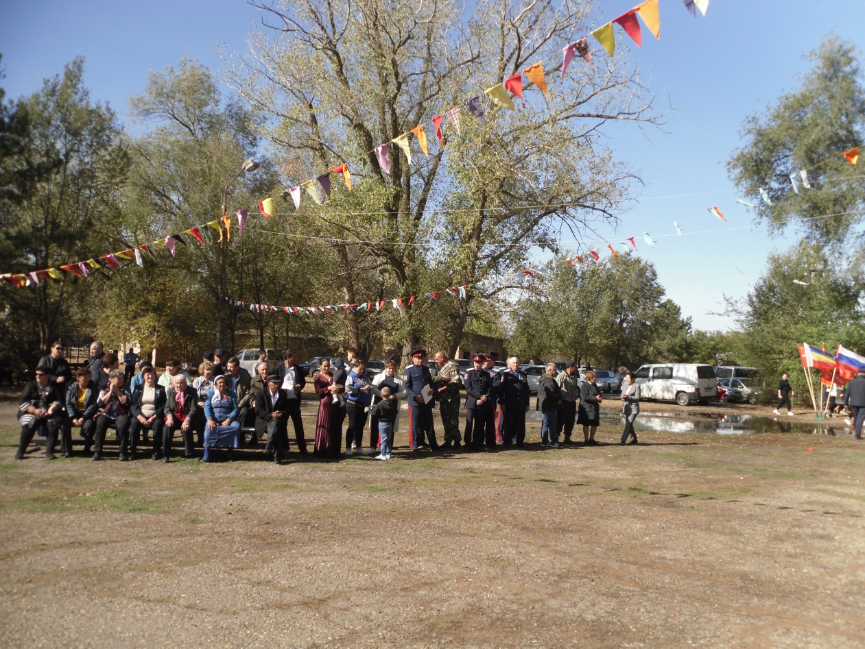

- С приближением праздничной даты – Дня села Ивановка, члены ТОС «Общественный музей села Ивановка» обратились к депутатскому корпусу поселения с предложением продолжить ставшее традицией спортивное мероприятие: турнир по мини футболу. Инициативу депутаты поддержали, совместно с ТОС определились со спонсором, который выделил 5 тыс.руб., на приобретение наградной продукции.
Члены ТОС совместно с Администрацией поселения подготовили футбольные площадки в центральном парке села. В соревнованиях участвовало семь команд из села Ивановка и соседних сел: Сандата, Березовка, Новый Егорлык, Республики Калмыкия. Финал турнира состоялся на территории многофункциональной спортивной площадки с искусственным покрытием, построенной в рамках проекта инициативного бюджетирования. Всего в турнире приняло участие около 70 футболистов и около 12 человек организаторов. Зрителей на стадионе присутствовало около 120 человек.
Благополучателями инициативы стали около 200 граждан.

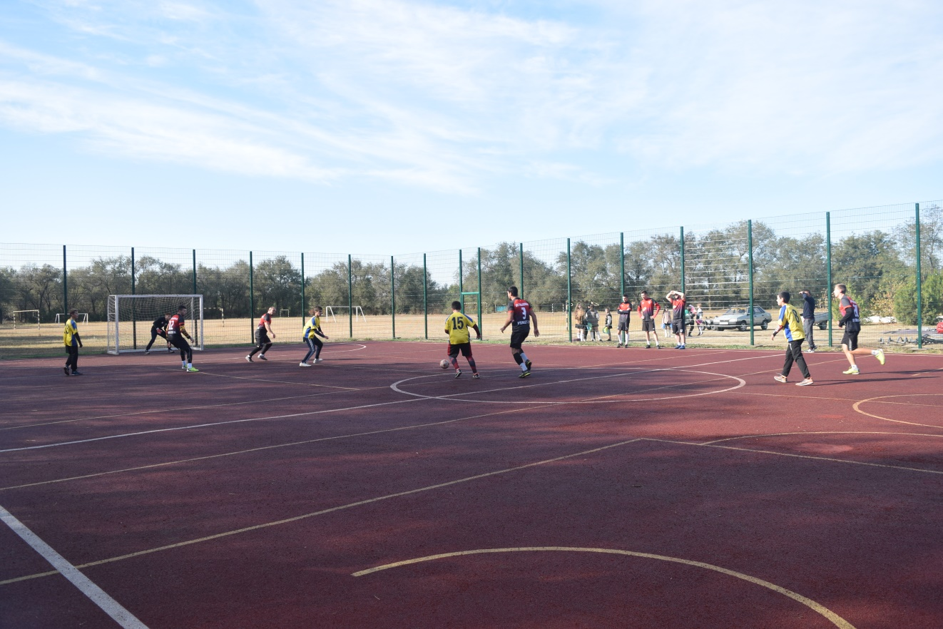

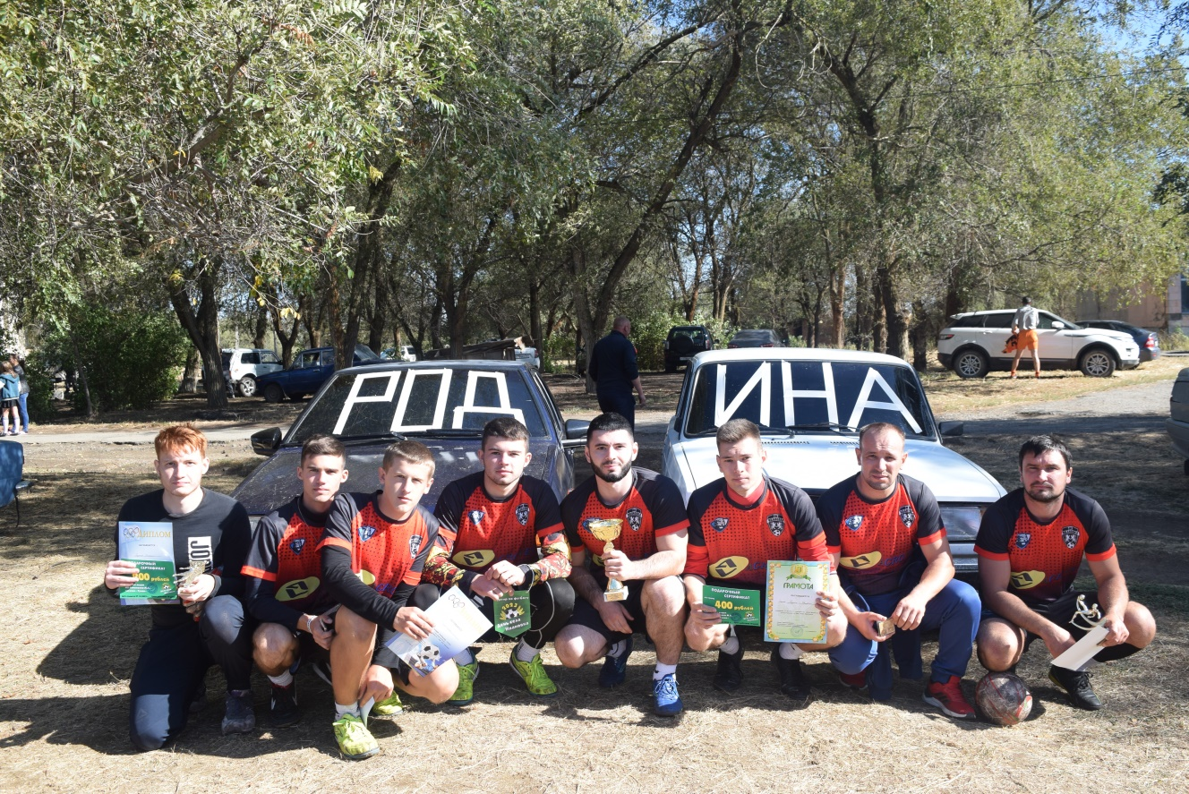

- Одним из значимых мероприятий празднования Дня села Ивановка, по инициативе ТОС «Общественный музей села Ивановка», стало награждение заслуженных граждан поселения почетным Знаком «За заслуги перед Ивановским сельским поселением».
С момента своего образования ТОС воплощает в жизнь различные инициативы на территории поселения, важные и значимые для всего села. Одной из таких инициатив было предложение разработать официальные символы (герб и флаг) нашего поселения. Инициатива была реализована в 2020 году. На этом ТОС не остановился. По логике поступило следующее предложение: на основе герба и флага разработать и изготовить почетный Знак «За заслуги перед Ивановским сельским поселением» с целью награждения им граждан, внесших высокий личный вклад в развитие села, достигнутые высокие результаты в социальной, культурной, политической, образовательной, спортивной деятельности на территории нашего поселения.
Решение о награждении принимается специальной комиссией при Собрании депутатов Ивановского сельского поселения. ТОС организовал информирование предприятий и граждан о проводимом конкурсе, подготовил от себя кандидатов. В 2023 году, согласно поступившим ходатайствам от предприятий и учреждений, по результатам их рассмотрения комиссией, достойная честь быть награжденными данным Знаком выпала следующим гражданам:
- Бойко Наталье Ивановне;
- Кравченко Виктору Тихоновичу;
- Мищенко Владимиру Викторовичу.
Награды совместно вручали председатель Собрания депутатов – глава Ивановского сельского поселения Мехонцев Юрий Владимирович и глава Администрации поселения Безниско Олег Валерьевич.. От ТОС «Общественный музей села Ивановка» награжденным Знаком «За заслуги перед Ивановским сельским поселением» были вручены памятные подарки. Спонсоры выделили на организацию награждения 10 тыс.руб.

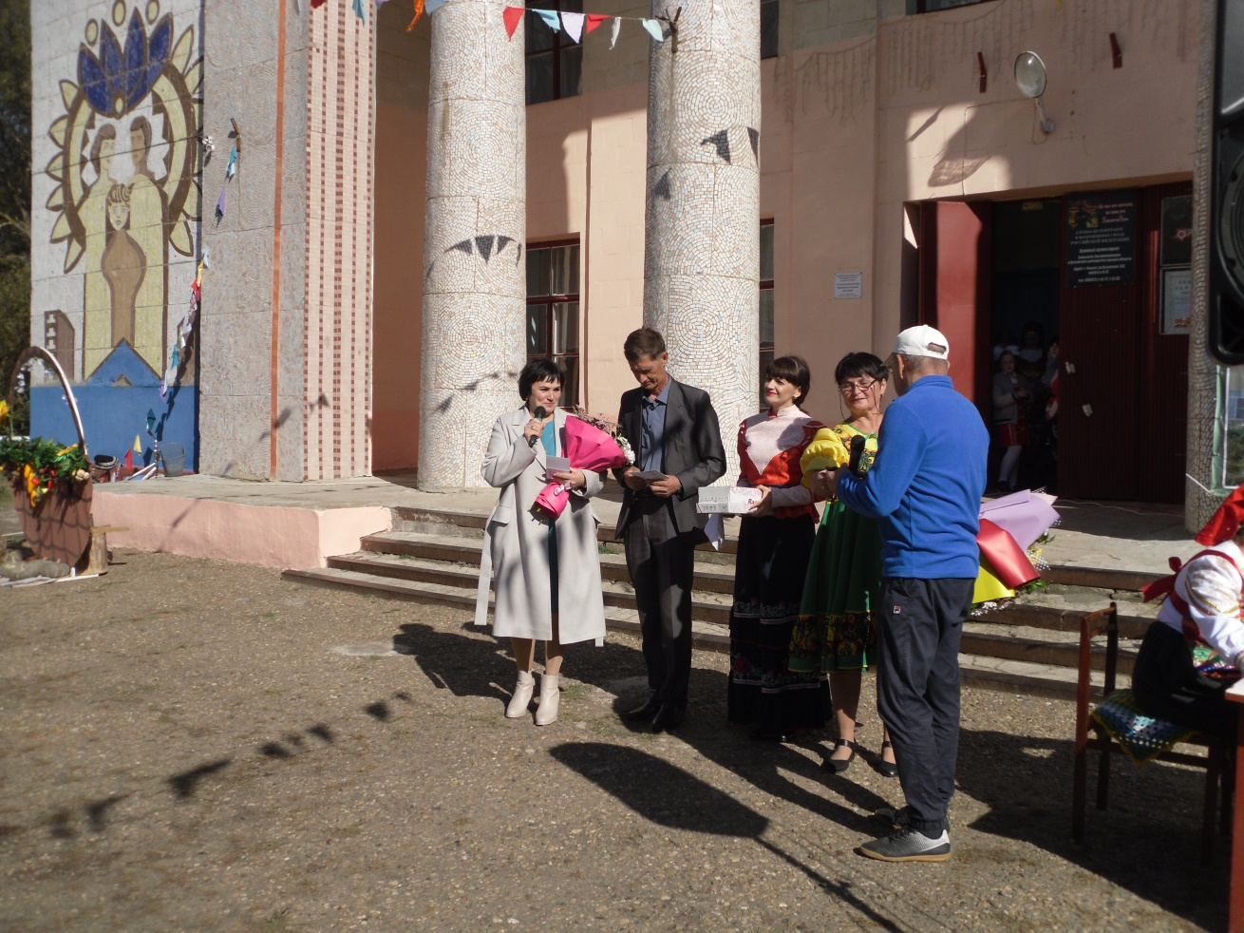

10. С целью разнообразить праздничные мероприятия Дня села Ивановка, участники ТОС «Общественный музей села Ивановка» Ивановского сельского поселения обратились в Собрание депутатов с инициативой организовать соревнования по гиревому спорту и привлечь к участию в них жителей и гостей села. Инициативу ТОС Собрание депутатов поддержало.
Силами ТОС, совместно с депутатами, была проведена работа с предприятиями поселения по вопросу выделения финансовых средств для организации соревнований. Было приобретено необходимое спортивное оборудование, подготовлена наградная продукция. В соревнованиях приняло участие 20 человек, а наблюдали за ними все участники празднования.
Спонсор (ООО «Кровля^{плюс}», директор Доценко Г.Я.) выделил 10,0 тыс рублей. Количество благо получателей инициативы около 260 человек (участники, болельщики, зрители).
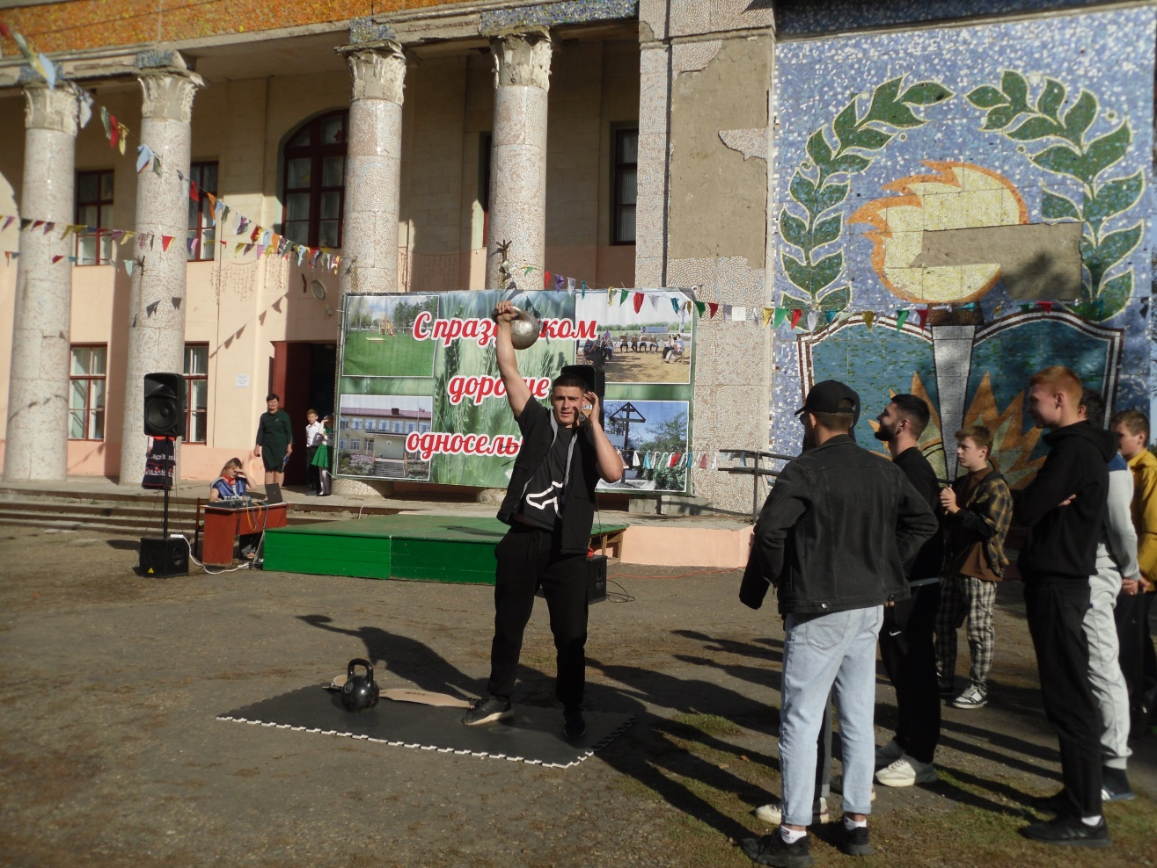

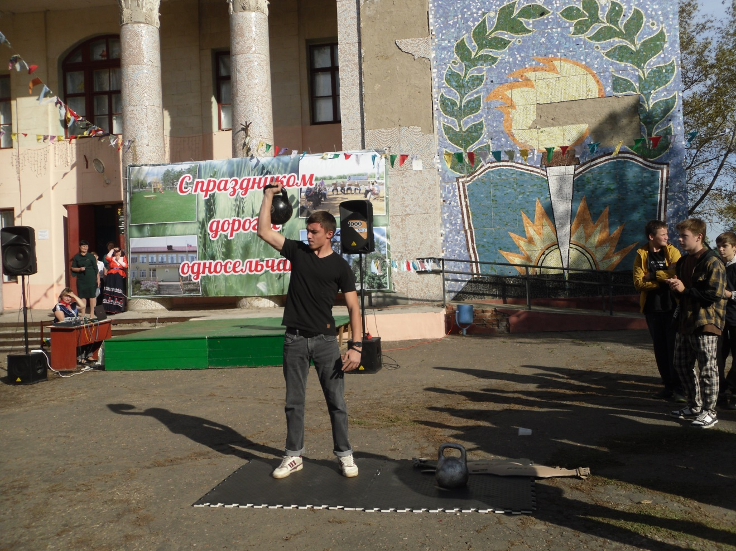

- На территории Ивановского сельского поселения осуществляет свою деятельность добровольная пожарная команда. На вооружении ДПК имеется приспособленный к пожаротушению автомобиль ГАЗ-53 АВВ. В конце пожароопасного сезона 2023 года остро встал вопрос с исправностью данной техники: вышел из строя основной насос подачи воды.
Зная о возникшей проблеме, члены ТОС, часть из которых также являются добровольными пожарными, обратились с инициативой к Собранию депутатов Ивановского сельского поселения о необходимости приобретения изношенной запчасти автомобиля.
Инициатива, конечно же, была поддержана депутатами поселения. Совместно с ТОС депутаты проработали вопрос со спонсорами и насос был приобретен и заменен на автомобиле. Оплату насоса в сумме 85,0 тыс.руб., обеспечили спонсоры. Общее количество благо получателей – 1751 человек, ведь каждый житель может пострадать от пожара.

- В декабре 2023 года члены ТОС обратились в Собрание депутатов Ивановского сельского поселения с инициативой поддержать мероприятие по закрытию спортивного сезона 2023 года путем проведения Новогоднего турнира по теннису среди школьников и молодежи села. Данная инициатива было рассмотрена и поддержана депутатами.
ТОС совместно с Администрацией Ивановского сельского поселения подготовили спортивный инвентарь в общественном спортзале села и провели переговоры со спонсором, который предоставил 5,0 тыс.руб., на организацию турнира. В турнире приняло участие двадцать мальчишек и девчонок села.
.

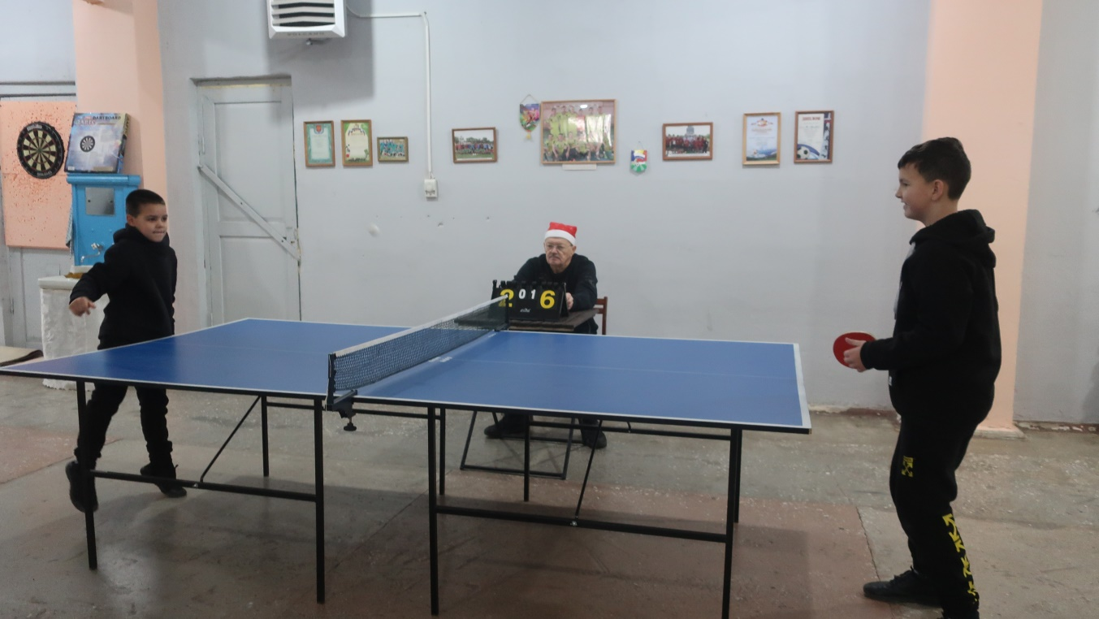

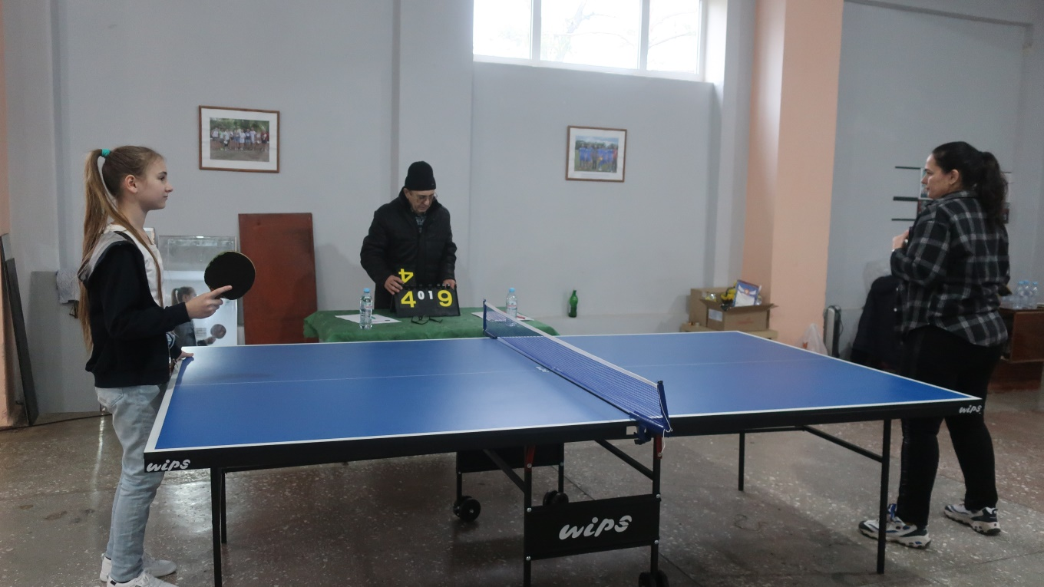

Глава Администрации
Ивановского сельского поселения О.В. Безниско

Подготовил: Савченко М.Г.
44-2-74

